Ranpak lanceert baanbrekende op data gebaseerde oplossingen met ongeëvenaarde ROI voor End-Of-Line verpakkingsoplossingen

De interactie tussen Ranpak’s Cut’it!™ EVO geautomatiseerde in-line verpakkingsmachine en drie nieuwe, door AI aangestuurde vision tools creëert een oplossing die veel meer biedt dan de som der delen.

CONCORD TOWNSHIP, Ohio, VS – 27 februari 2024 – Ranpak Holdings Corp. (“Ranpak”) (NYSE: PACK), een wereldwijde leider van milieuvriendelijke, op papier gebaseerde verpakkingsoplossingen voor e-commerce en industriële toeleveringsketens, maakt bekend dat het zijn baanbrekende Cut’it!™ EVO geautomatiseerde in-line verpakkingsmachine heeft uitgebreid met drie digitale, gamechanging tools: ze leveren een ongeëvenaarde return-on-investment (ROI) op voor End-Of-Line (EOL) verpakkingstoepassingen.

Ranpak’s oplossingen zijn speciaal ontworpen om ervoor te zorgen dat materialen met een zo klein mogelijke hoeveelheid verpakkingsmateriaal worden verpakt. De automatische minimalisering van lege ruimte levert dozen met zo min mogelijk volume op, die slechts een minimum aan opvulmateriaal bevatten. Zo worden klanten ondersteund om het verplichte streefpercentage van de EU-verpakkingsrichtlijn te halen: maximaal 40% toegestane lege ruimte. Met meer dan 50 jaar innovaties in papieren verpakkingen zijn de oplossingen van Ranpak ook uniek duurzaam: ze maken optimaal gebruik van volledig recyclebare, papieren materialen.

Profiteren van een ongeëvenaarde ROI door te beginnen met het einde in gedachten

De Cut’it!™ EVO geautomatiseerde in-line verpakkingsmachine vormt de kern van Ranpak’s geïntegreerde benadering van EOL-automatisering. De machine reduceert de dooshoogte automatisch tot het hoogste punt van de ingelegde producten en lijmt een deksel stevig op zijn plaats om de doos te sluiten. Als standalone oplossing levert Cut’it!™ EVO een ongeëvenaarde ROI op door besparingen op arbeid, een optimalisatie van de EOL-workflow, een verbeterde uitpakbeleving, een verlaging van de verzendkosten, een lager materiaalgebruik en een geconsolideerd grondvlak voor dozen mogelijk te maken.

Bij gebruik in combinatie met Ranpak’s nieuwe digitale tools nemen de voordelen van de oplossing exponentieel toe. Ze helpen klanten om de vereisten van regelgeving voor te blijven en tegelijkertijd een duidelijk concurrentievoordeel te behalen. Deze drie digitale tools tillen de bestaande ROI van Cut’it!™ EVO naar een ongeëvenaard niveau:

- Ranpak Precube’it!™ is de eerste component van deze suite met baanbrekende EOL-technologie. Deze oplossing maakt onder andere gebruik van historische ordergegevens om de bezettingsgraad van de machine en de vullingsgraad van dozen te simuleren voor toekomstige scenario’s. Het systeem consolideert en optimaliseert ook de reeks doosformaten die op locatie moeten worden aangehouden. Het kiest voor elk pakket het juiste ontwerp en formaat dozen, waardoor er minder golfkarton nodig is. Ook kan het worden gebruikt om het aantal gesplitste zendingen te verminderen. Precube’it!™ levert bruikbare inzichten op in een analyse die veel nauwkeuriger is dan andere rekentools, die doorgaans op basis van volume in liter werken.

- DecisionTower™ past een unieke combinatie van 2D- en 3D-visiontechnologie met AI-ondersteuning toe om verschillende taken inzichtelijk te maken. Denk daarbij bijvoorbeeld aan kwaliteitscontrole, orderinzichten en precieze hoeveelheden opvulmateriaal. In dat laatste geval geeft de oplossing aan de void fill converter de optimale hoeveelheid papier door die in de lege ruimte van elke specifieke doos past. Zo worden de afmetingen en het gebruik van verpakkingsmaterialen geoptimaliseerd. AI- en machine learning algoritmen helpen de oplossing om in de loop der tijd meer precisie te leveren voor alle toepassingen ervan.

- Ranpak Connect werkt samen met Cut’it!™ EVO. Het biedt een gedetailleerd overzicht van de bezettingsgraad en de prestaties van de machine door dagelijks te rapporteren over parameters zoals uptime en hoofdoorzaken van downtime. Het omvat een geïntegreerde camera in de machine ter ondersteuning van prestatieanalyses en identificeert trainings- en onderhoudsbehoeften, nog voordat escalatie nodig is.

“We zijn blij dat we deze uniek geïntegreerde, digitale EOL-verpakkingsoplossingen aan de markt kunnen presenteren. Ze moeten een hogere efficiëntie in magazijnen ondersteunen in combinatie met een duurzamere EOL-verpakkingservaring”, zegt Bryan Boatner, Global Managing Director of Automation bij Ranpak. “Nu bedrijven hun verpakkingsactiviteiten efficiënter willen maken, vinden wij dat ze er goed aan doen om EOL-verpakkingsautomatisering te zien als het beginpunt van hun automatiseringsproces, in plaats van als een bijzaak. Onze ervaring leert dat de opeenstapeling van voordelen van End-Of-Line automatisering de tijd tot ROI kan verkorten. Zo is een ROI binnen één tot drie jaar mogelijk in plaats van de ROI binnen drie tot vijf jaar die back-endinvesteringen meestal opleveren. Dat is uniek in de sector. Onze oplossingen zorgen er niet alleen voor dat regelgeving overal ter wereld wordt nageleefd. Tegelijkertijd helpen ze verpakkingsbedrijven ook om hun rentabiliteits- en duurzaamheidsdoelen op nieuwe en innovatieve manieren te behalen.”

Ranpak brengt deze vernieuwde geautomatiseerde End-Of-Line verpakkingsoplossingen (EOL) en nog veel meer naar LogiMAT 2024, dat van 19 tot en met 21 maart plaatsvindt in het Stuttgart Trade Fair Centre in het Duitse Stuttgart. Ranpak zal op de beurs te vinden zijn op stand 5B67 in hal 5.

Wie op de beurs een persoonlijke briefing wenst en/of het verpakkingsproces persoonlijk wil beleven, kan contact opnemen met dorien.c@duomedia.com om dat te regelen. Geïnteresseerden kunnen voor meer informatie over Ranpak terecht op: www.ranpak.com.

Over Ranpak
Ranpak werd in 1972 opgericht met als doel het eerste milieubewuste systeem te creëren dat producten tijdens transport beschermt. Het is de missie van Ranpak om duurzame verpakkingsoplossingen te bieden die bijdragen aan het verbeteren van de toeleveringsketen en het verlagen van kosten, het verminderen van de gevolgen voor het milieu en het ondersteunen van een variëteit aan wereldwijd toenemende behoeften. Dankzij de ontwikkeling en verbetering van materialen, systemen en concepten voor totaaloplossingen heeft Ranpak naam gemaakt als innovatief leider in oplossingen voor e-commerce en industriële toeleveringsketens. Het hoofdkantoor van Ranpak bevindt zich in Concord Township, Ohio, VS en het bedrijf telt circa 600 medewerkers. Ga voor meer informatie over Ranpak naar: https://www.ranpak.com.

Contactpersoon pers:
duomedia PR Consultant
Dorien Cooreman
+32 (0)478 98 60 58
dorien.c@duomedia.com

Afbeelding

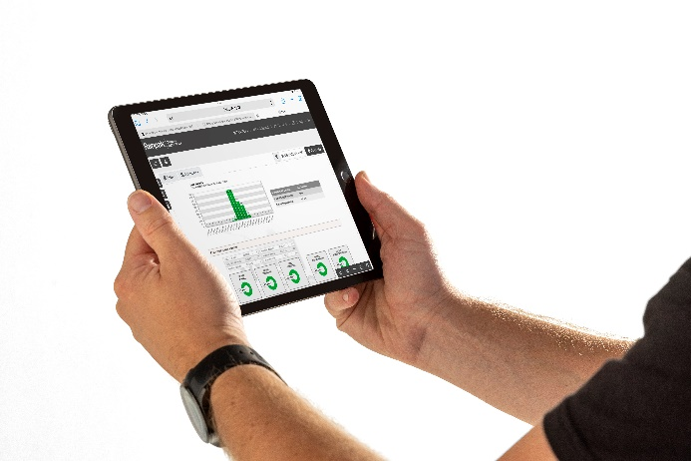
Close-up van Cut’it! EVO-operator met iPad voor automatisering

